OBČINA BISTRICA OB SOTLI
IN ENOTA VRTEC PIKAPOLONICA
BISTRICA OB SOTLI 63 A,
3256 BISTRICA OB SOTLI

OBVESTILO O VPISU PREDŠOLSKIH OTROK

Vrtec Pikapolonica pri OŠ Bistrica ob Sotli objavlja razpis za vpis predšolskih otrok – novincev za šolsko leto 2022/23 v dnevni program v trajanju od 6 do 9 ur (za otroke stare od 11 mesecev do 6 let), ki bo potekal od 21. 3. do 31. 3. 2022.

Vloga za vpis otroka je dosegljiva na spletni strani vrtca www.vrtecosbos.si. Najdete jo tukaj vpisni list. Vabimo vas, da izpolnjeno osebno dostavite ali pošljete po elektronski pošti na naslov: o-bos.ce@guest.arnes.si ali po navadni pošti na naslov: OŠ Bistrica ob Sotli, enota Vrtec Pikapolonica, Bistrica ob Sotli 63 a, 3256 Bistrica ob Sotli. Vloga mora biti podpisana in optično prebrana, če pošiljate po elektronski pošti.

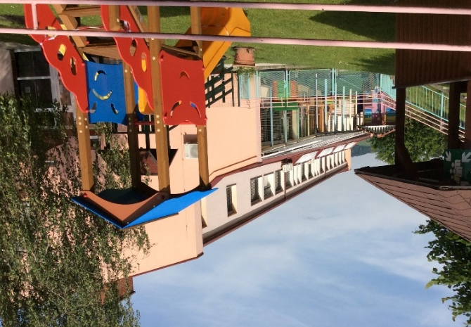
Staršem otrok, ki že obiskujejo naš vrtec ali so vlogo za vpis že oddali, otroka ni potrebno ponovno vpisati.

Naš vrtec lahko spoznate ob ogledu že omenjene spletne strani. Za vse informacije smo dosegljivi na telefonu 03 800 11 17 ali 051 411 268.

Informativni sestanek za novince bo predvidoma v mesecu juniju (v prostorih vrtca oz. video srečanje - glede na epidemiološko sliko v državi).

V vrtcu Pikapolonica Bistrica ob Sotli vas z veseljem pričakujemo.

Vodstvo vrtca

